29 сентября проведена информационно-разъяснительная компания по повышению пенсионной грамотности учащейся молодежи « Единый день пенсионной грамотности» В этот день в Зубово-Полянской средней школе № 1 провела урок пенсионной грамотности начальник отдела персонифицированного учета, администрирования страховых взносов взаимодействия со страхователями и взыскании задолженности Сурдина Наталья Ильинична.
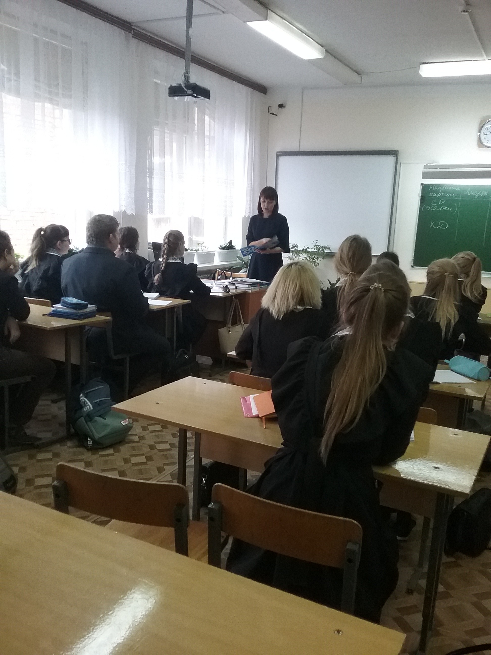
Главная цель данного мероприятия- повышение пенсионной и социальной грамотности молодёжи, информирование о возможностях формирования достойного уровня будущей пенсии.

